DOKUMENTASI TUGAS AKHIR
Pemrograman Web
APLIKASI WEB TOKO ONLINE
TokoKu - Fullstack React & Node.js

Teknologi yang Digunakan:
React.js | React Router | Node.js | Express.js | MongoDB | Axios
Tahun Akademik: 2026

BAB 1 - PENDAHULUAN

1.1 Latar Belakang
Perkembangan teknologi web yang pesat mendorong kebutuhan akan aplikasi e-commerce yang efisien dan mudah digunakan. Tugas ini bertujuan membangun aplikasi web toko online sederhana menggunakan teknologi modern berbasis JavaScript fullstack.
Aplikasi ini mencakup frontend yang interaktif menggunakan React.js dan backend RESTful API menggunakan Node.js dengan Express, serta penyimpanan data menggunakan MongoDB sebagai database NoSQL.

1.2 Tujuan
- Mengimplementasikan frontend React dengan navigasi multi-halaman menggunakan React Router
- Membangun RESTful API dengan Node.js dan Express untuk operasi CRUD produk
- Mengintegrasikan frontend dan backend menggunakan Axios untuk komunikasi data
- Menyimpan dan mengelola data produk di database MongoDB
- Membuat tampilan responsif menggunakan Flexbox dan CSS Grid

1.3 Deskripsi Aplikasi
"TokoKu" adalah aplikasi web toko online dengan fitur:
- Halaman Beranda: Hero section, kategori produk, dan produk unggulan
- Halaman Daftar Produk: Grid produk dengan filter kategori, pencarian, dan sorting
- Halaman Detail Produk: Informasi lengkap produk dengan selector jumlah
- Panel Admin: Manajemen produk CRUD (Create, Read, Update, Delete) lengkap

BAB 2 - TEKNOLOGI YANG DIGUNAKAN

Teknologi | Versi | Fungsi
React.js | 18.2.0 | Library UI untuk frontend
React Router DOM | 6.15.0 | Navigasi antar halaman (SPA)
Axios | 1.5.0 | HTTP client untuk request ke API
Node.js | 16+ | Runtime JavaScript sisi server
Express.js | 4.18.2 | Framework web untuk RESTful API
MongoDB | 7.x | Database NoSQL berbasis dokumen
Mongoose | 7.5.0 | ODM untuk koneksi MongoDB
CSS Grid & Flexbox | - | Layout responsif produk
dotenv | 16.0.3 | Manajemen environment variable
CORS | 2.8.5 | Mengizinkan cross-origin request

BAB 3 - STRUKTUR PROYEK

3.1 Struktur Direktori
Proyek dibagi menjadi dua bagian utama: backend dan frontend.
Backend (Node.js + Express)
backend/
├── server.js
├── seed.js
├── .env
├── package.json
├── models/
│ └── Product.js
└── routes/
└── products.js
Frontend (React)
src/
├── App.css
├── App.jsx
├── main.jsx
├── components/
│ ├── Navbar.jsx
│ └── ProductCard.jsx
├── context/
│ └── CartContext.jsx
├── pages/
│ ├── Home.jsx
│ ├── ProductList.jsx
│ ├── ProductDetail.jsx
│ └── Cart.jsx
└── services/
└── api.js

3.2 Arsitektur Aplikasi
Aplikasi menggunakan arsitektur client-server:
- Frontend (port 3000): React SPA berkomunikasi ke backend via Axios HTTP requests
- Backend (port 5000): Express API menerima request, memproses logic, dan berkomunikasi dengan MongoDB
- Database: MongoDB menyimpan semua data produk dalam collection "products"

BAB 4 - DOKUMENTASI API

4.1 Base URL
http://localhost:5000/api

4.2 Endpoints Produk

Method | Endpoint | Deskripsi | Query Params / Body
GET | /api/products | Ambil semua produk | ?category=, ?search=, ?sort=
GET | /api/products/:id | Ambil satu produk by ID | —
POST | /api/products | Buat produk baru | name, price, description, category, image, stock, rating
PUT | /api/products/:id | Update produk by ID | Field bebas (partial update)
DELETE | /api/products/:id | Hapus produk by ID | —

4.3 Query Parameters (GET /products)
Param | Contoh | Keterangan
category | ?category=Electronics | Filter by kategori
search | ?search=laptop | Cari by nama (case-insensitive)
sort | ?sort=price_asc | price_asc / price_desc / name_asc / newest

4.4 Schema Produk (MongoDB)

Field | Tipe | Required | Keterangan
nama | String | Ya | Nama produk (max 100 karakter)
deskripsi | String | Ya | Deskripsi lengkap produk
harga | Number | Ya | Harga dalam Rupiah (min 0)
kategori | String | Ya | Elektronik/Pakaian/Makanan/dll
stok | Number | Ya | Jumlah stok tersedia (min 0)
gambar | String | Tidak | URL gambar produk
rating | Number | Tidak | Rating 0-5 (default: 0)
terjual | Number | Tidak | Jumlah terjual (default: 0)

BAB 5 - CARA MENJALANKAN APLIKASI

5.1 Prasyarat
- Node.js versi 16 atau lebih baru (unduh di nodejs.org)
- MongoDB terinstall dan berjalan, ATAU akun MongoDB Atlas (cloud)
- npm (sudah termasuk bersama Node.js)
- Editor teks seperti Visual Studio Code

5.2 Langkah Instalasi Backend
- Buka terminal dan masuk ke folder backend:
cd toko-online/backend
- Install semua dependensi:
npm install
- Buka file .env dan sesuaikan konfigurasi jika perlu:
PORT=5000
MONGODB_URI=mongodb://localhost:27017/toko-online
- Jalankan server backend:
npm start
- Server berjalan di: http://localhost:5000
Jika berhasil, terminal akan menampilkan: "Berhasil terhubung ke MongoDB" dan "Server berjalan di http://localhost:5000"

5.3 Langkah Instalasi Frontend
- Buka terminal BARU dan masuk ke folder frontend:
cd toko-online/frontend
- Install semua dependensi:
npm install
- Jalankan aplikasi React:
npm start
- Browser otomatis terbuka di: http://localhost:3000

5.4 Catatan Penting
- Backend harus dijalankan SEBELUM frontend agar data produk dapat dimuat
- Pastikan MongoDB berjalan sebelum menjalankan backend
- Frontend menggunakan proxy ke localhost:5000 secara otomatis
- Jika menggunakan MongoDB Atlas, ganti MONGODB_URI di .env dengan connection string dari Atlas

BAB 6 - FITUR APLIKASI

6.1 Halaman Beranda (LO1)
Halaman beranda mengimplementasikan:
- Hero section dengan gradient background, animasi, dan tombol CTA
- Grid kategori produk menggunakan CSS Grid (6 kolom) yang bisa diklik untuk filter
- Seksi "Produk Unggulan" menggunakan CSS Grid (4 kolom) - data diambil dari API
- Banner CTA di bagian bawah halaman
- Desain responsif: 6 kolom > 3 kolom > 2 kolom pada layar kecil

6.2 Halaman Daftar Produk (LO1)
Halaman produk mengimplementasikan:
- CSS Grid responsif: 4 > 3 > 2 > 1 kolom sesuai ukuran layar
- Filter berdasarkan kategori menggunakan pills/tombol kategori
- Pencarian produk berdasarkan nama secara real-time
- Sorting: Terbaru, Harga Terendah, Harga Tertinggi, Rating Tertinggi
- URL query parameters untuk filter (?kategori=Elektronik)
- Loading state, error handling, dan empty state

6.3 Halaman Detail Produk (LO1)
Halaman detail produk menampilkan:
- Layout 2 kolom: gambar produk (kiri) dan informasi produk (kanan)
- Breadcrumb navigasi (Beranda > Produk > Nama Produk)
- Informasi: nama, kategori, harga, rating, stok, deskripsi
- Badge status stok: Tersedia / Terbatas / Habis
- Selector jumlah produk yang akan dibeli
- Tombol "Tambah ke Keranjang" dengan feedback visual
- Tabel spesifikasi produk (ID, kategori, stok, rating, terjual)

6.4 Panel Admin - CRUD (LO2)
Panel admin mengimplementasikan operasi CRUD lengkap:
- CREATE: Form tambah produk baru dengan validasi
- READ: Tabel daftar semua produk dengan informasi lengkap
- UPDATE: Form edit produk yang terisi otomatis dengan data produk yang dipilih
- DELETE: Hapus produk dengan konfirmasi dialog
- Notifikasi sukses/error untuk setiap operasi
- Tombol "Muat Data Contoh" untuk seed database

6.5 Integrasi Frontend-Backend (LO2)
Integrasi menggunakan Axios dengan fitur:
- Axios instance terkonfigurasi dengan base URL backend
- Request interceptor untuk penanganan request
- Response interceptor untuk penanganan error secara global
- Fungsi terorganisir: getAll, getById, create, update, delete, seed
- Semua halaman mengambil data real dari MongoDB via backend API

BAB 7 - SCREENSHOT HASIL APLIKASI

7.1 Screenshot yang Diperlukan

No | Halaman | URL | Yang Ditampilkan
1 | Beranda | localhost:3000/ | Hero, kategori, produk unggulan
2 | Daftar Produk | localhost:3000/products | Grid produk lengkap
3 | Detail Produk | localhost:3000/products/:id | Info produk lengkap
4 | Shopping Cart | localhost:3000/cart | Tabel Pembelian
5 | Checkout Now | localhost:3000/cart | Tabel Checkout

7.1 Beranda
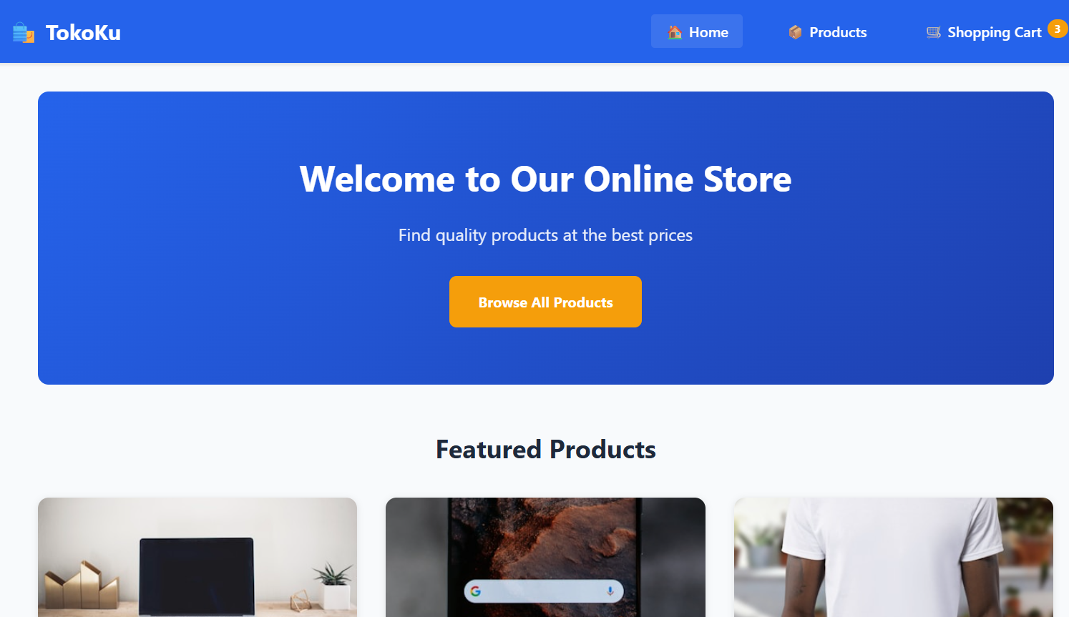
7.2 Daftar Produk
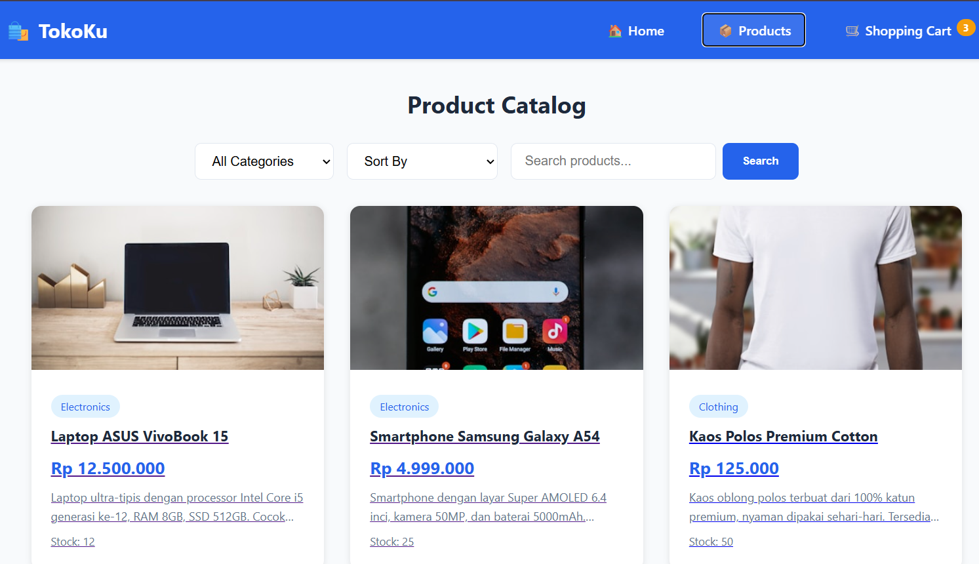
7.3 Tabel Produk
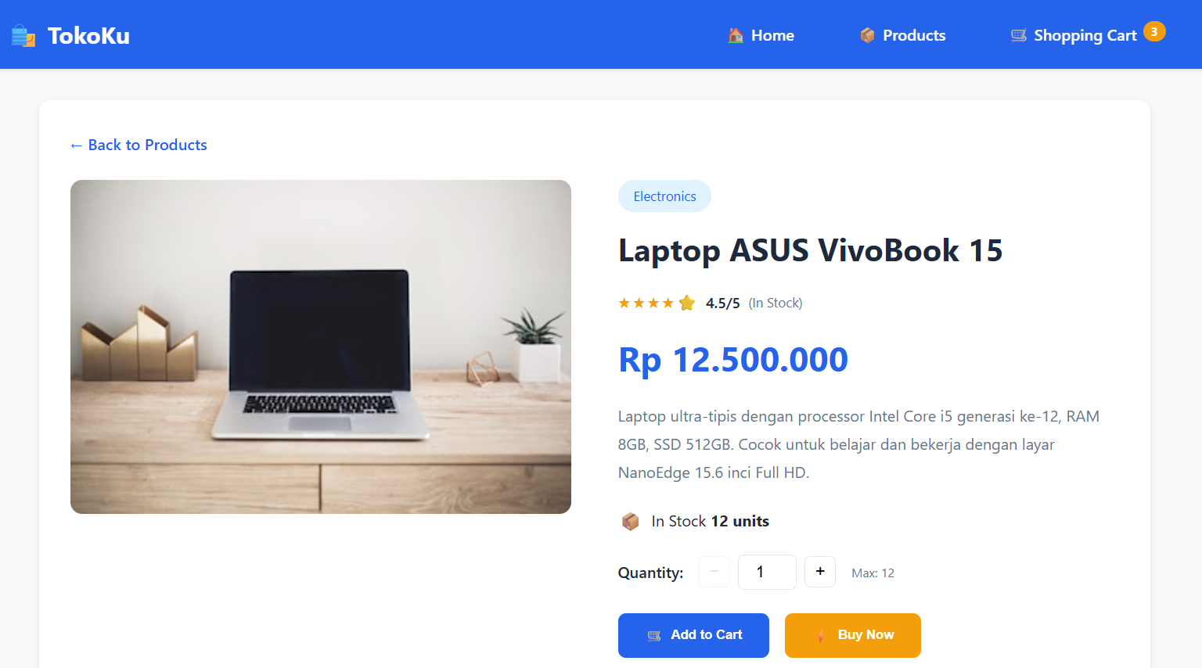
- 4 Shopping Cart
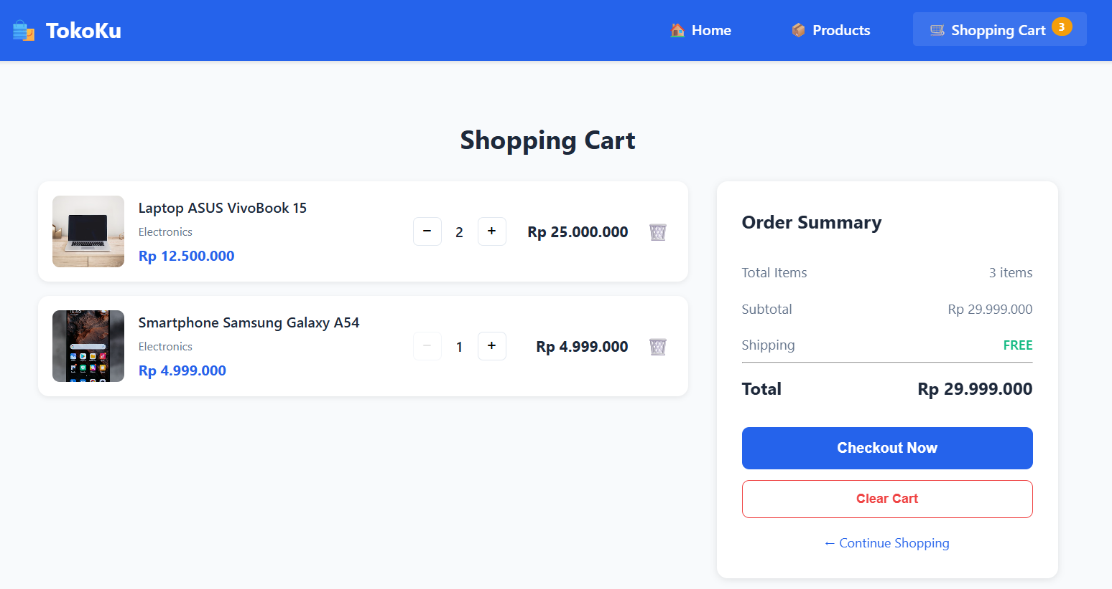
7.5 Checkout
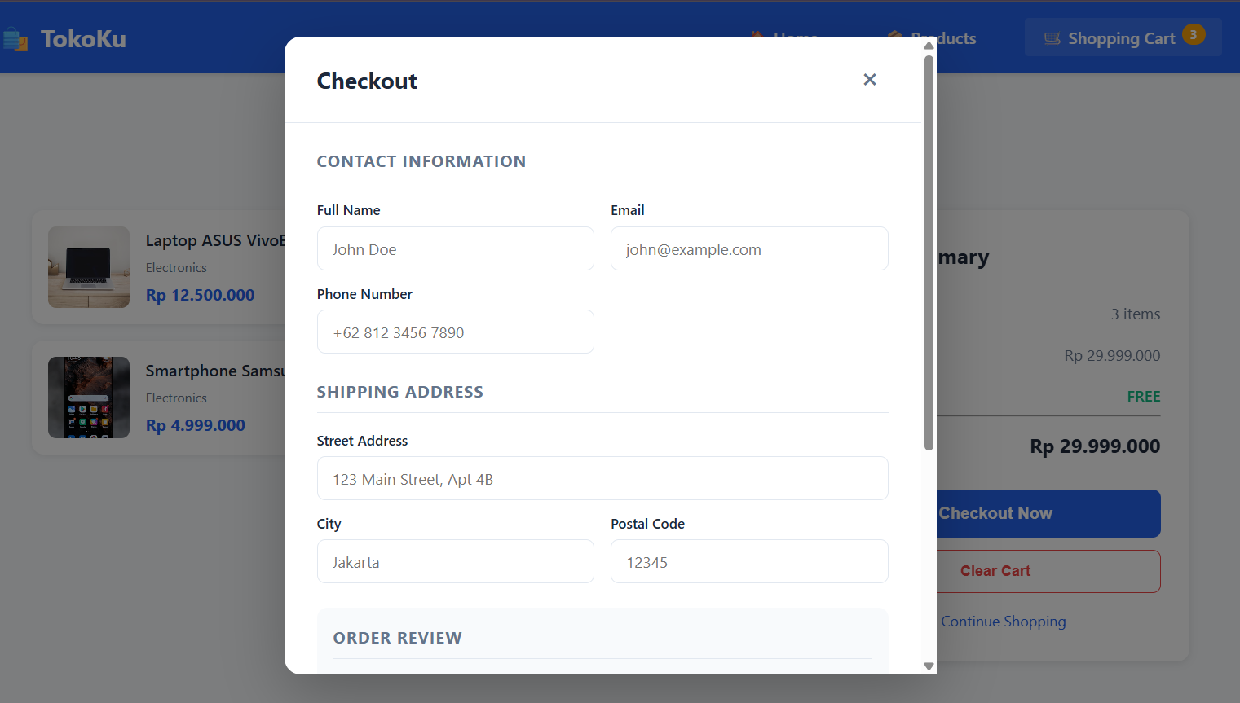

BAB 8 - KESIMPULAN

8.1 Hasil yang Dicapai
- (LO1 - 35%) Frontend React berhasil diimplementasikan dengan 4 halaman: Beranda, Daftar Produk, Detail Produk, dan Admin Panel. Navigasi menggunakan React Router v6 dengan routing dinamis (:id). Layout menggunakan kombinasi CSS Grid dan Flexbox yang responsif.
- (LO2 - 35%) Backend Node.js + Express berhasil membuat RESTful API dengan 6 endpoint untuk operasi CRUD lengkap. Data disimpan di MongoDB menggunakan Mongoose ODM dengan schema validasi.
- (Integrasi - 30%) Frontend berhasil mengintegrasikan data dari backend menggunakan Axios. Semua halaman mengambil data secara dinamis dari API, termasuk filter, pencarian, dan operasi CRUD di panel admin.

8.2 Pembelajaran
- Memahami konsep Single Page Application (SPA) dengan React
- Mengimplementasikan navigasi client-side dengan React Router
- Membangun RESTful API standar dengan Express.js
- Mengelola data dengan MongoDB dan Mongoose
- Mengintegrasikan frontend dan backend menggunakan HTTP requests via Axios
- Membuat komponen React yang dapat digunakan ulang (reusable components)

Dokumen dibuat pada 17 April 2026

